Муниципальное бюджетное дошкольное образовательное учреждение
Детский сад «Херел» с.Хондергей муниципального района Дзун-Хемчикский кожун Республики Тыва

Методический паспорт к
дидактическому многофункциональному пособию
«Сенсорная Юрта»

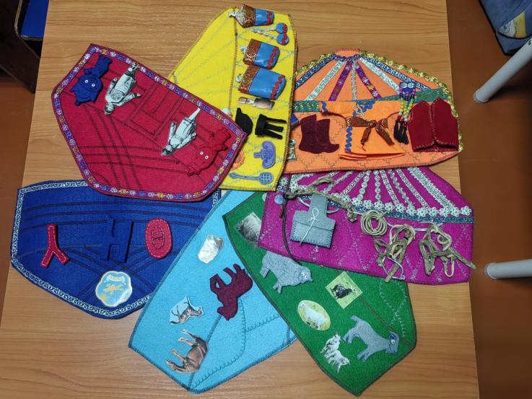

Автор: Ооржак Сай-Суу Салчак-ооловна, логопед.

2026г.

Пояснительная записка к дидактическому пособию.
Данное дидактическое пособие «Сенсорная юрта» соответствует образовательным задачам основной образовательной программы ДОУ и требованиям ФГОС ДО. Пособие предназначено для детей дошкольного возраста, педагогов и заботливых родителей. Оно может быть использовано на подгрупповых занятиях, индивидуально и в самостоятельной деятельности детей.
Дидактическое пособие направленно на решение проблем патриотического воспитания в соответствии с базовыми образовательными программами. Содержание расширено за счёт включения задач педагогического просвещения родителей, вовлечение их в образовательный процесс.
Идея дидактического пособия заключается в следующем: мы живём в родной Туве, а чтобы любить и уважать свою малую Родину надо знать её историю и традиции. Развивать у детей понимание культурного наследия и воспитать бережное отношение к нему необходимо с дошкольного возраста. «Никто не может стать сыном своего народа, если он не проникнется теми основными чувствами, какими живёт народная душа». Приобщение новых поколений к национальной культуре становится актуальным педагогическим вопросом современности, так как каждый не просто хранит исорически сложившиеся воспитательные традиции и особенности, но и стремится перенести их в будущее, чтобы не утратить исторического национального лица и самобытности. Проибщение к традициям народа особенно значимо в дошкольные годы, а приобщение детей к народной культуре является средством формирования их патриотических чувств и развития духовности.
В образовательной деятельности с детьми важно опираться на то, что ребенку близко и понятно. Для наших детей юрта — это символ дома, уюта и защищенности. Моё многофункциональное дидактическое пособие «Сенсорная Юрта» — это не просто модель, это тренажер для мозга, а также идеальный объект, так как её круглая форма и элементы конструкции позволяют решать множество задач: от развития мелкой моторики до формирования пространственных представлений. Это пособие — трансформер. Оно легко разбирается и собирается, его можно стирать, оно безопасно. Мы будем использовать разные фактуры фетр, тесьма, экокожа, бумага из разных материалов хомутлаа, нитка, глазки, национальные пуговки и тд), чтобы через пальцы "разбудить" кору головного мозга». «Для детей с сенсорной дезинтеграцией важно чувствовать разные фактуры. Это снимает эмоциональное напряжение и развивает тактильную чувствительность».
Слайд 2. Поиск новых технологий обучения и воспитания, позволяющих осуществить образовательную деятельность наиболее результативным, является в наше время очень актуальным.

Эффективность занятий и интерес ребенка к обучению повышается при использовании наглядных материалов. Однако современного ребёнка невозможно привлечь и удивить традиционными средствами наглядности – картинками и игрушками. Педагогу в работе с детьми необходимо использовать такие методы и приёмы, которые способствуют не только исправлению, но и делают занятия интересными и привлекательными. Я считаю, что повышать эффективность работы с детьми нужно с применением традиционных приемов сиспользованием разнообразных развивающих пособий, изготовленных своими руками. Руки, пальцы, ладошки ребенка — едва ли не главные органы, приводящие в движение механизм мыслительной деятельности детей. Игры с использованием развивающего пособия, не только развивает речевые способности, но и расширяет представления ребенка о культуре и традиции своей малой Родины, родного дома.
3 слайд. Цель данной работы: изготовление дидактического пособия «Сенсорная Юрта» для индивидуальной и подгрупповой работы с дошкольниками.
Задачи: - учить создавать дидактические пособия своими руками;
- воспитывать чувство патриотизма;
- развивать творчество.
Слайд 4. Дидактическое пособие «Сенсорная Юрта» направлено на:
- развитие всех сторон речи;
-развитие всех психических процессов;
- развитие мелкой моторики;
- развитие зрительного восприятия;
- развитие произношения звуков, букв на родном (тувинском) языке (ƟҢY).
- развитие кругозора ребенка -дошкольника знаний о родном самобытности своего народа;
- создание условий для формирования творческой активности
- развитие тактильных чувств и снижение эмоциональной напряженности.
Активизация словаря
- Расширение и обогащение словарного запаса детей, активизация речевого общения;
- Развитие связной речи, выразительности произношения .
- Развитие образности речи.
Слайд 5. «Стихия ребенка – игра», поэтому основной принцип – играя обучать.
Для изготовления дидактического пособия «Сенсорная Юрта» нам понадобятся материалы:
- плотный фетр 3 цветов (красный, желтый, зеленый)
- ткань различных цветов (для одежды)
- декоративная тесьма
- пуговицы
- ножницы
- нитки
- липучка
- клей или клеевой пистолет
- шаблоны
- декоративные глазки и носики для
оживления персонажей
- Слайд. Ход выполнения работы:
Дидактическое пособие «Сенсорная юрта», изготовленное своими руками, я использую в индивидуальной и подгрупповой работе с детьми.
1. Изготавливаем книжную основу - для этого берём шаблон юрты нарисованный на картоне, вырезаем из фетра 7 юрт разнного цвета.
2. Украшаем страницы книги с помощью тесьмы и нитки.
3.Обложку нашей книги шьем с помощью оберлога. Вход в юрту открывается и закрывается на петельку.
4. Отдельно шьем куклы (Долаана и Кудерек), наряды и сундучок. Для этого я нарисовала шаблоны кукол и вырезала из фетра. Дальше клеим у кукол глазки, ротик нитками мулине.
5. Изготавливаем для игры буквы из фетра на липучках и ламинированные картинки на липучках.
6. И смотрим что у нас получилось.
- Слайд. Фотографии подгрупповой занятии.
8. Слайд. Фотографии индивидуальных занятий.
Описание: данное многофункциональное дидактическое пособие представляет собой рукодельную книгу в форме красочной юрты из фетра. Она сшита из 7 страниц, в каждой странице задания с играми. Задумано так, что куклы сшитые, Долаана, Кудерек в национальных костюмах, как бы гостеприимные «хозяева» данной юрты. На обороте книги есть сундук «АПТАРА» для различных заданий.
Назначение: пособие предназначено для развивающих, коррекционных и образовательных занятий с детьми от средней до подготовительной к школе групп.

Аннотация к дидактическому пособию «Сенсорная юрта»

Дидактическое пособие состоит из трёх частей:
Первая часть состоит из развивающих заданий на развитие логического мышления, классификации предметов по различным признакм, умению обобщать свойства, сравнивать и выделять признаки предметов.
- Знакомство с юртой.
Цель: Познакомить детей с национальным жильем тувинского народа - юртой, показать об основных строениях юрты.
- Одень девочку (Долаану) и мальчика (Кудерека) в национальный тувинский костюм.
Цель: познакомить детей с тувинской национальной одеждой, закрепить названия одежды, учить подбирать одежду по сезону, развивать мелкую моторику рук.
- Внутреннее убранство юрты.
Цель: познакомить детей с особенностями интерьера юрты, развитие словарного запаса.
- «Исключи лишнее»
Цель: развивать умение классифицировать предметы по существенному признаку, обобщать и находить лишний предмет и объяснять почему он лишний.
- «Найди пару»
Цель: научить сопоставлять предметы, выделять основные признаки, развивать внимание, память, мышление, мелкую моторику рук, закреплять понятия «равные», «одинаковые», «пара».
- «Сосчитай домашних животных»
Цель: закрепить количественный счёт и научить согласовывать числительные с существительными по теме: «Домашние животные».
- «Сосчитай детёнышей животных»
Цель: закрепить в речи детей названия детёнышей, упражнять в образовании названий детёнышей в единственном и множественном числах
- Что? Кто? Какой?
Цель: учить детей дифференцировать «живой объект», называть его, придумывать признак и действие, согласовывать в роде, числе, падеже.
- Назови по порядку.
Цель: Формировать обобщенные представления о домашних животных. Закрепить умение устанавливать существенные признаки (живут рядом с человеком, приносят пользу, человек о них заботиться); Воспитывать у детей уважение к труду животновода
- Звуковая улица.
Цель: учить выделять звук на фоне слова, придумывать слова на заданный звук, определять позицию звука в слове.
Вторая часть состоит из заданий на развитие внимания, памяти, речи.
- Юрта, юрта круглый дом (шагаем на месте)
Побывайте в доме том! (развели в руки в сторону)
Гости явятся едва (повороты туловища влево-вправо)
В печку прыгают дрова (прыжки на месте)
Угостить торопится (присели)
Ладушки, ладушки (хлопаем в ладошки)
Круглые лепёшочки (руки впереди, ладошки вверх).
- «Закончи предложение». Цель — выявить первоначальные знания о юрте. Например, вопросы: «Жилище тувинского народа называется... юрта», «Отверстие на крыше юрты называется... хараача»
«У дома четыре угла, а у юрты.... нет углов»
«Место, где разводят огонь называется .... очаг»
«Левая сторона при входе считается .... мусжской, а правая ..... женской»
«Дом деревянный, а юрта покрыта ...... войлоком»
- Назвать предметы быта юрты на картинке 6-7 предметов: сундук, шкаф для посуды, кровать, стол, очаг, колыбель.
- «Назови части юрты по картинке»
- Читай-ка.
Цель: Познакомить детей с графическим изображением букв.
- Какой буквы не стало?
Правила игры: Взрослый выкладывает буквы по порядку. Предлагает закрыть глаза и убирает с дорожки одну из букв. Открыв глаза, ребенок должен сказать какой буквы не стало?
- Спой гласные звуки родного (тувинского) языка (Ɵ, Y).
Цель: закрепить понятие о гласных звуках и буквах родного (тувинского) языка;
продолжать развивать умения выделять гласные звуки в словах и обозначать их соответствующими буквами.
- «Запоминаем вместе».
Цель — развитие слуховой памяти. Один ребёнок называет какой-нибудь предмет, второй повторяет названное слово и добавляет какое-нибудь своё. Третий ребёнок повторяет первые два слова и добавляет третье и т. д.. Это упражнение рекомендуется проводить неоднократно.
- «Запомни, картинки»
Цель игры — развитие зрительной памяти.
Ход игры: ребёнок рассматривает пять картинок с изображением знакомых предметов и запоминает, что на них нарисовано. Затем картинки переворачивают. Педагог показывает на перевёрнутую картинку, а ребёнок должен вспомнить и назвать предмет, изображённый на ней.
- «Найди лишний предмет»
Цель: закрепить умение находить лишний предмет и объяснять, почему он лишний.
Третья часть состоит из заданий на развитие внимания, мышления.
«Весёлая тропинка Кудерека и Долааны»
Цели игры включают:
- Обучающие: научить правильному произношению слов с буквами Ө, Ү, Ӊ, а также распознаванию и даче правильных ответов на вопросы устного народного творчества, народных сказок, авторских сказок и о Родине.
- Развивающие: развить логическое мышление, связную речь, словарный запас детей.
- Воспитательные: привить любовь к Родине, чувство патриотизма, любовь к родному языку.
Таким образом, даже элементарные игры и задания этого пособия способствуют развитию всех психических функций до мелкой моторики у детей. А любовь к родине - это не просто слова или эмоции, это глубокое чувство, которое связывает нас с нашей землёй, нашей историей, нашим народам.

